المؤسسة: القيزي بن زيان المستوى: 4 متوسط المادة: علوم فيزيائية و تكنولوجيا
رقم المذكرة: 19 نوع النشاط: درس نظري التاريخ: - / / المدة: 2 ســــا
المجال الثالث: المادة وتحولاتها
الوحدة 11: التفاعلات الكيميائية الوحدة التعليمية:
الكفاءة القاعدية:
- يوظف مفهوم الشاردة و المحاليل لتفسير التفاعلات مؤشرات الكفاءة: الكيميائية للمواد الشاردية.  يكشف عن بعض الأفراد الكيميائية الجزئية و الشاردية المتداولة.
- يكتب معادلة التفاعل الكيميائي بالصيغ الشاردية.  يكتب المعادلة الكيميائية بالصيغتين الجزئية و الشاردية.
المحتوى- المفاهيم: التوجيهات:
- مفهوم الفرد الكيميائي.  الفرد الكيميائي(entité)يستعمل على المستوى المجهري مثل(الذرة،الشاردة،الجزئ..)
- انحفاظ المادة و الشحنات  النوع الكيميائي (espèce chimique)يستعمل على المستوى العياني يمثل مجموعة
في التفاعل الكيميائي. من الأفراد الكيميائية المتماثلة جزيئية كانت أو شاردية أو ذرية ويكون
الفرد الكيميائي وفرة في الوسط الذي يكون موجودا فيه.
نتعامل عمليا بالأنواع الكيميائية ونفسر الحوادث الكيميائية بالأفراد الكيميائية.
الوسائل البيداغوجية: حمض كلور الماءHcl،كبريتات المراجع: المنهاج ، دليل الأستاذ ، كتاب التلميذ ، الوثيقة
النحاس نترات الفضةAgNO₃،هيدروكسيد الصوديومNaOH، المرفقة،الانترنت.
برادة الحديد،عود ثقاب،أنابيب اختبار،مسمار حديدي.

مراجعة:  ماهو التحليل الكهربائي البسيط والغير البسيط؟
الإشكالية: هل الكتلة و الشحنة الكهربائية محفوظة في التفاعل الكيميائي؟
1/- مفهوم الفرد الكيميائي:

تفاعل حمض كلور الماء و الحديد:
نشاط 1ص118: كيف نميز بين الفرد الكيميائي و النوع الكيميائي ؟
تجربة 1: صب قطرات من محلول نترات الفضة في أنبوب اختبار به
كمية من محلول حمض كلور الماء:
الملاحظة: ✓ نلاحظ راسب أبيض عند تعرضه للضوء يسود .
- النوع الكيميائي لمحلول حمض كلورالماء الذي يمكن الكشف عنه هي: شوارد الكلور ( Cl⁻ )
- الصيغة الكيميائية لمحلول كلور الماء هي: HCl (صيغة جزئية)،(H⁺ , Cl⁻)(صيغة شاردية).
تجربة 2: ضع قليلا من برادة الحديد في أنبوب اختبار وصب عليها قطرات
من محلول حمض كلور الماء:
الملاحظة: ✓ نلاحظ فوران في الأنبوب وظهور فقاعات غازية،وترسب مادة صلبة في
أسفل الأنبوب.الغاز المنطلق هو غاز الهيدروجين ونكشف عنه بتقريب عود ثقاب من
فوهة الأنبوب فتحدث فرقعة خفيفة وصيغته الكيميائية هي ( H₂) و أفراده المجهرية هي ذرتين من الهيدروجين.
تجربة 3:  بعد ترك التفاعل السابق يستمر حتى النهاية ، خذ محتوى الأنبوب ووزعه على أنبوبي اختبار، ضع قطرات من محلول نترات الفضة في الأنبوب الأول:
الملاحظة: ✓ نلاحظ تشكل راسب أبيض .
الاستنتاج: نستنتج أنه توجد: شوارد الكلور ( Cl⁻ ) .

 ضع قطرات من محلول هيدرو كسيد الصوديوم في الأنبوب الثاني :
الملاحظة: ✓ نلاحظ تشكل راسب اخضر.
الاستنتاج: نستنتج أنه توجد: شوارد الحديد الثنائية ( Fe²⁺ ) .
الصيغة الكيميائية للمحلول الناتج عن تفاعل حمض كلور الماء والحديد هى : ( Fe²⁺ , 2Cl⁻ ) .
مراجعة الحصة السابقة:
التحليل الكهربائي

تشكيل أفواج صغيرة من التلاميذ للمناقشة والتجريب

تقويم تشخيصي:
إشكالية الدرس:
الفرضيات:

الإشكالية: الفرضيات:

التخطيط
و
التجريب:

5د
5د

10د

10د

10د

5د
المراحل
الملاحظة
سيرورة العمــــلية التعليميـــــة التعلميـــــــــة

المدة

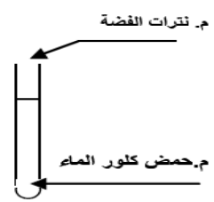

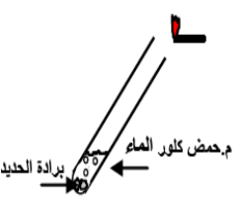

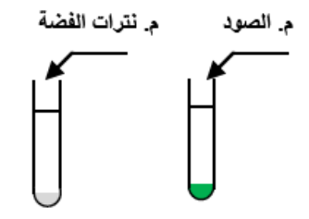

غاز الهيدروجين + كلور الحديد الثنائي حمض كلور الماء + الحديد
حصيلة تفاعل حمض كلور الماء مع الحديد:

الحالة النهائية الحالة الابتدائيةصيغهاأسماء النواتجصيغها أسماء الأفراد الكيميائيةFe²⁺شاردة الحديدFeذرة الحديدCl⁻شاردة الكلورCl⁻شاردة الكلورH₂جزيئ الهيدروجينH⁺شاردة الهيدروجينكتابة المعادلة الكيميائية بالصيغة الجزيئية:

كتابة المعادلة الكيميائية بالصيغة الشاردية:
كتابة المعادلة الكيميائية بدون الأفراد الكيميائية التي لم تشارك في التفاعلات :
النتيجة:
الفرد الكيميائي: هو كل حبيبة مجهرية مكونة للمادة.
مثل: الجزيء و الذرة و الشاردة ونواة الذرة و الإلكترون.
النوع الكيميائي: هو مجموعة من الأفراد الكيميائية المتماثلة جزيئية
أو شاردية أو ذرية.مثل:الماء والحديد وغاز ثنائي أكسيد الكربون....
- نتعامل مع الأنواع الكيميائية في المستوى العياني و مع الأفراد الكيميائية على مستوى المجهري.
تمرين 2 ص 124:
تأثير شاردة النحاس على ذرة الحديد:
نشاط 2ص119: كيف تؤثر شاردة النحاس على ذرة الحديد؟
تجربة: وضع مسمار حديدي في كاس به50ml كبريتات النحاس (وثيقة2)
الملاحظة: ✓ نلاحظ تغير لون المحلول من الأزرق إلى الأخضر الفاتح وتشكل
راسب احمر على المسمار.
الاستنتاج: ظهور اللون الأخضر في المحلول دليل على اختفاء شوارد النحاس
وظهور شوارد الحديد الثنائية ( Fe²⁺ ) و الراسب الأحمر هو معدن النحاس.
نسكب كميتين من هذا المحلول في أنبوبي اختبار ، ونضيف للأنبوب الأول قطرات من محلول نترات الفضة
فنلاحظ تشكل لون أخضر فاتح دلالة على وجود شوارد الحديد الثنائي Fe²⁺ .
نضيف للأنبوب الثاني قطرات من كلور الباريوم فنلاحظ نشكل راسب أبيض دلالة على وجود شوارد
الكبريتات SO₄²⁻ وبالتالي : الأفراد الكيميائية التي تم الكشف عنها هي : - شوارد الحديد الثنائي Fe²⁺
- شوارد الكبريــتات SO₄²⁻
التفسير المجهرى للتحولين الحادثين للفردين الكيميائيين :
1 – ذرة الحديد : فقدت إلكترونين وتحولت إلى شاردة الحديد الثنائي :
2 – شاردة النحاس: اكتسبت إلكترونين وتحولت إلى ذرة نحاس:
حصيلة التفاعل الكيميائي للحديد و محلول كبريتات النحاس:
حصيلة هذا التفاعل الكيميائي:
كتابة المعادلة الكيميائية بالصيغة الجزيئية:
كتابة المعادلة الكيميائية بالصيغة الشاردية:
كتابة المعادلة الكيميائية بدون الأفراد الكيميائية التي لم تشارك في التفاعلات:
تمرين 13 ص 124:

الحصة الثانية:
مراجعة الحصة السابقة

التركيب:

تقويم تكويني:

الإشكالية: الفرضيات:

التخطيط و التجريب:

التركيب:

تقويم تكويني:

15د

5د
5د

10د

10د

5د

HCl _{(aq)} Fe Cl_{2(aq)} + H_{2(g)}2 + Fe _{(s)}

2H⁺ + 2Cl⁻)_{(aq)} (Fe ²⁺ + 2Cl⁻ ) _{(aq)} + H_{2(g)}) + Fe _{(s)}

Fe _{(s)} + 2H⁺ _{(aq)} H_{2(g)} + Fe ²⁺ _{(aq)}
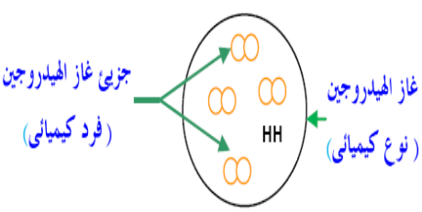

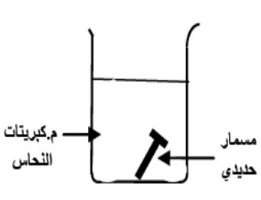

Fe Fe²⁺ + 2e⁻

Cu²⁺ + 2e⁻ Cu

كبريتات الحديد + النحاس محلول كبريتات النحاس + الحديد
Fe _{(s)} + CuSO_{4 (aq)} FeSO₄ _{(aq)} + Cu _{(s)}

Fe + Cu²⁺_{(aq)} + SO₄²⁻_{(aq)} Cu _{( s)} + Fe²⁺ _{(aq)} + SO₄²⁻ _{(aq)}
Fe _{(s)} + Cu²⁺_{(aq)} Cu _{(s)}+ Fe²⁺ _{(aq)}

2/- انحفاظ المادة و الشحنة في التفاعل الكيميائي:

نشاط 3ص119: هل الشحنة الكهربائية محفوظة خلال تفاعل كيميائي؟
تجربة: التحقق تجريبيا لتفاعل حمض كلور ماء مع معدن (الألمنيوم،الزنك،الحديد) (وثيقة3)
الملاحظة:

الاستنتاج: نستنتج أن تفاعل حمض كلور الماء مع كل من الحديد، الزنك ، الألمنيوم يتم دائما وفق المعادلة :

يمكن الكشف عن هذه الأملاح الناتجة باستعمال كاشف: هيدروكسيد الصوديوم.
التفسير:

نلاحظ بأن Al موجود في المتفاعلات على شكل معدن و في النواتج على شكل شوارد ⁺Al³.
H موجودة في المتفاعلات على شكل شوارد و في النواتج على شكل جزيئات H_{2.}
Cl موجودة في المتفاعلات و في النواتج على شكل شوارد⁻Cl.
نتأكد إن كان عدد الذرات هو نفسه بالنسبة لكل نوع وإلا نكتب معاملات أمام صيغ المتفاعلات
والنواتج ، ثم نتحقق أن الشحنات الكهربائية المتماثلة في الإشارة متساوية العدد قبل التفاعل وبعده .
كتابة المعادلة الكيميائية بدون الأفراد الكيميائية التي لم تشارك في التفاعلات (أي⁻Cl في هذه الحالة):

النتيجة: خلال تفاعل كيميائى تبقى الكتلة والشحنة الكهربائية دائما محفوظة أى :
مجموع الشحنات الكهربائية للمتفاعلات = مجموع الشحنات الكهربائية للنواتج
كتلة المتفاعلات = كتلة النواتج

تمرين 20 ص 125 :

الإشكالية: الفرضيات:

التخطيط و التجريب:

التركيب:

تقويم تحصيلي:

10د

15د

5د

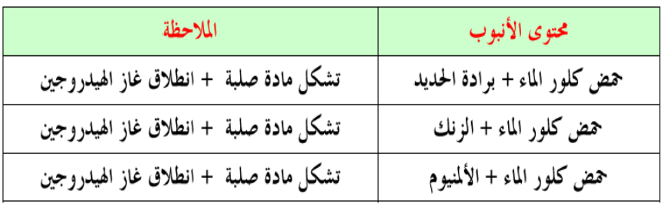

غاز الهيدروجين + كلور المعدن(ملح) حمض كلور الماء + المعدن

2Al_{(s)} + 6( H⁺ + Cl⁻ )_{( aq )} 3 H₂ _{(g)} + 2( Al³⁺+ 3 Cl⁻ ) _{( aq )}

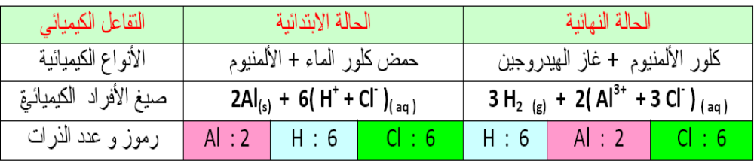

2Al_{(s)} + 6 H⁺_{( aq )} 3 H₂ _{(g)} + 2 Al³⁺ _{( aq )}

ملاحظات حول سير الحصة:
مسحوق السكر
مسحوق الملح

